ПОЛОЖЕНИЕ

О ПРОВЕДЕНИИ МОЛОДЕЖНОГО ВЕЛОПРОБЕГА

«1418 СВЕЧЕЙ - ЗА КАЖДЫЙ ДЕНЬ ВОЙНЫ»,

ПОСВЯЩЕННОГО ДНЮ ПАМЯТИ И СКОРБИ

- Цели и задачи молодежного велопробега.
-Пропаганда Подвига советских воинов при защите Отечества в годы Великой Отечественной войны 1941-1945 гг.;
-Патриотическое воспитание молодежи;
-Воспитание гражданско-патриотического чувства, чувства социальной ответственности;
-Воспитание подрастающего поколения в духе патриотизма и любви к Родине;
-Привлечение молодого поколения к заботе о ветеранах Великой Отечественной войны;
-Развитие у жителей города Тулы чувства благодарности и уважения к подвигу старшего поколения.
- Организаторы молодежного велопробега.
2.1.Основным организатором молодежного велопробега является муниципальное бюджетное учреждение «Молодежный центр Пролетарского района города Тулы» (далее Молодежный центр) управления по спорту, культуре и молодежной политике администрации города Тулы.
- Время и место проведения велопробега.

3.1. Велопробег проводится 22 июня 2015 года. Старт у ракетной установки «Катюша», расположенной на ул. Пролетарской, напротив ТЦ «РИО». Сбор участников велопробега в 2:00. Движение по маршруту (схема маршрута – Приложение).
- Участники молодежного велопробега.
4.1. Участниками молодежного велопробега являются частные лица и представители общественных организаций, принявшие требования настоящего Положения, в возрасте 16 - 30 лет.
4.2. 3аявки на участие в молодежном велопробеге направляются в Молодежный центр согласно Форме, приведенной в п.7 настоящего Положения в срок до 19 июня 2015 г. на адрес электронной почты: pmkprol@mail.ru
4.3. Требования к участникам:
Иметь паспорт, страховое свидетельство, медицинский полис.
Участие на своих велосипедах.
Форма спортивная, шлем обязателен.
Беспрекословное выполнение требований организаторов велопробега во время движения по трассе (инструктаж перед стартом).

- Финансирование молодежного велопробега.
  - Расходы, связанные с организацией и проведением молодежного велопробега, несет муниципальное бюджетное учреждение «Молодежный центр Пролетарского района города Тулы».

- Контакты организаторов молодежного велопробега.
тел. 42-20-75; 42-52-39, e-mail: pmkprol@mail.ru

- Форма заявки.

АНКЕТА- ЗАЯВКА
для участия в молодежном велопробеге

№п/п | ФИО | Год рождения | Адрес  проживания | Уровень спортивной подготовки | Контакты (тел., почта)

Приложение

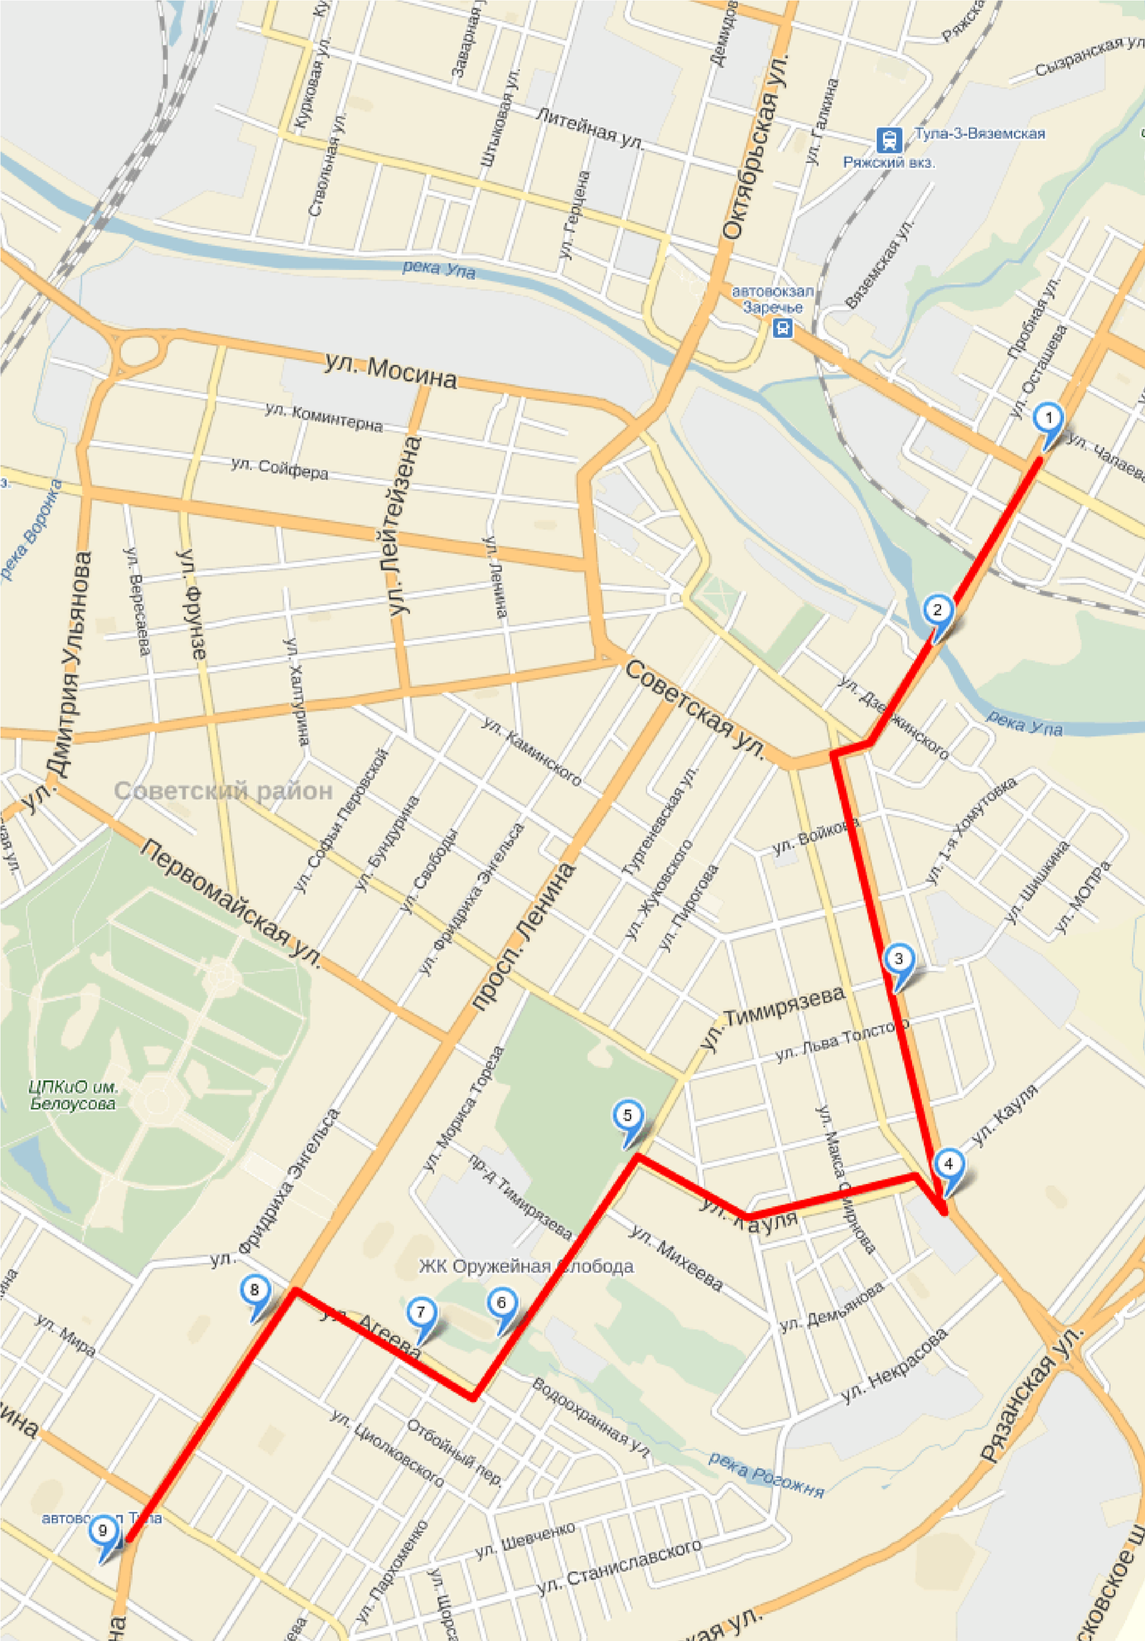

- Старт у ракетной установки «Катюша», посвященной 50-летию Победы в Великой Отечественной войне.
- Пролетарский мост (через р. Упа). Вид на разрушенный Чулковский мост.
- Ул. Староникитская, 75, 108, сквер на пересечении улиц Староникитской и Оборонной.
- Ул. Тимирязева. Памятный знак "Передний край обороны Тулы". Всехсвятское кладбище.
- Ул. Агеева. Памятник тулякам-Героям СССР. Гимназия № 20 – военный госпиталь во время обороны Тулы.
- Проспект Ленина, 53.
- Центральный вход на стадион "Арсенал" со стороны пр. Ленина и ул. Жаворонкова.
- 85 мм зенитка напротив корпуса № 2 ТГУ. Пр. Ленина, 84.
- Финиш. Монумент на площади Победы.

